|  |
| --- |
| ĐẠI HỌC QUỐC GIA HÀ NỘI  **TRƯỜNG ĐẠI HỌC CÔNG NGHỆ**  Nhóm 7: Lê Văn Hùng  Vương Thị Mỵ  Phan Văn Nam  Bùi Thị Mai  Nguyễn Thị Thùy Dương  **HỆ ĐA TÁC TỬ VỚI JADE**  **Hà Nội - 2016** |

Tóm tắt đề tài

Lập trình JADE (Hùng LV)

1. Tạo project

Trước tiên, Tải thư viện tại trang thủ của jade: <http://jade.tilab.com/>. Khởi động Netbean và tạo một project mới, thêm các thư viện sau vào project vừa tạo: http.jar, iiop.jar, jade.jar, jadeTools.jar, jadeExamples.jar, commons-codec-1.3.jar.

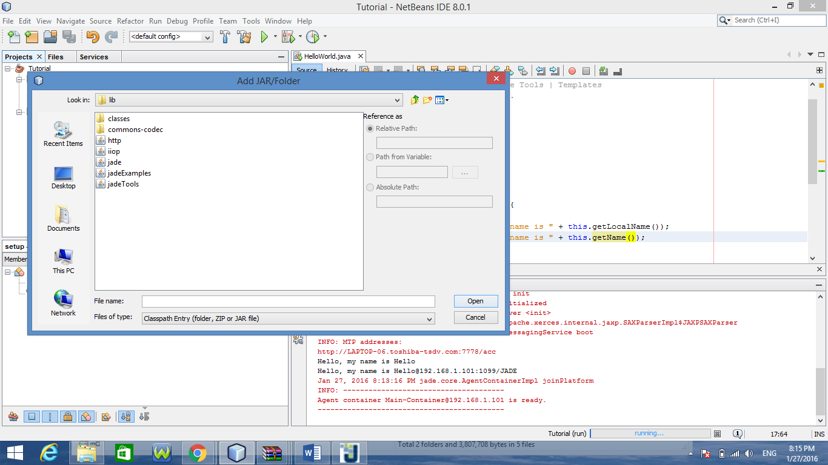

Mỗi class mới phải kế thừa từ lớp Agent của package: jade.core.Agent, và cấu hình project của chúng ta với các tham số:

* Main class: jade.Boot
* Arguments: “-gui ‘Tên tác tử’:’Lớp thực thi tác tử’.

Ví dụ: “-guiUET:StudentManager.University;ulis:StudentManager.University”. Chúng ta viết chương trình thực thi trong phương thức setup().

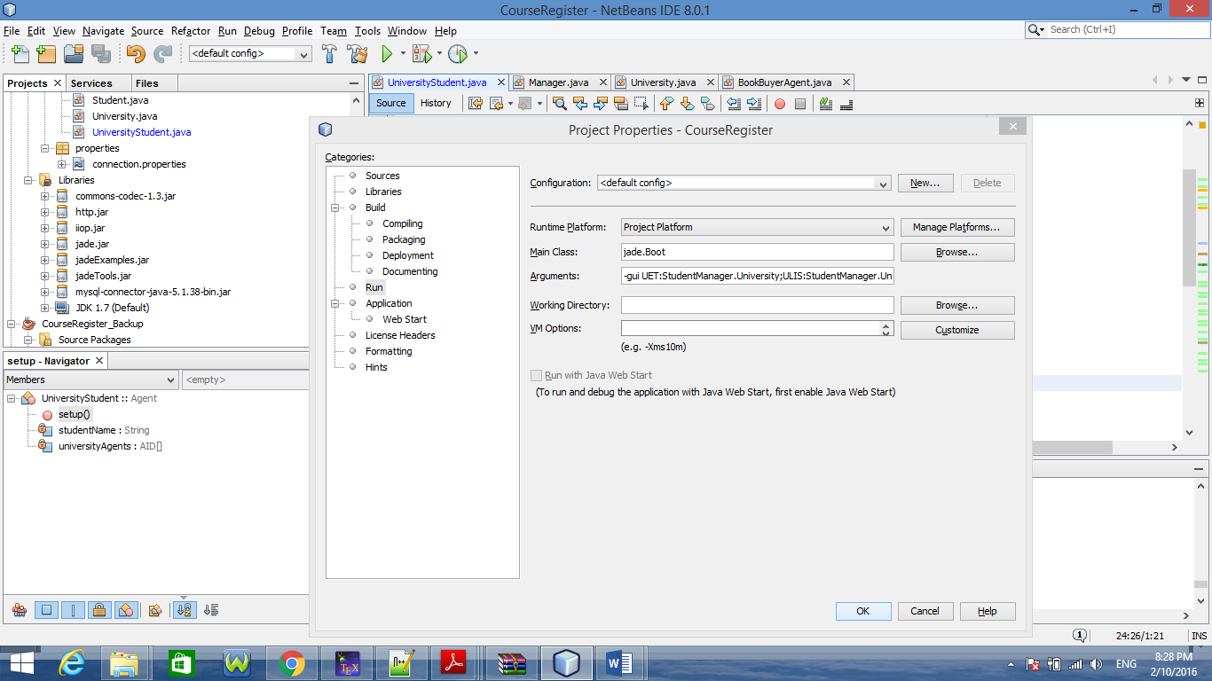

Jf dung để khai báo yello page

* Các phương thức của Aggent:
* getName(): xxxxxx@IP:port/JADE (VD: [Hello@192.168.1.101:1099/JADE](mailto:Hello@192.168.1.101:1099/JADE))
* getLocalName(): Trả lại tên: xxxxx (VD: Hello)

Agent này sẽ sống mãi vì thế, khi show trạng thái của nó luôn là active. Để agent tự động xóa đi khi chạy xong thì ta sử dụng phương thức doDelete(), sau khi agent được chạy xong nó sẽ tự động xóa đi.

Truyền tham số cho các agent:

Vào customize -> Edit Arguments bằng cách thêm các tham số theo mẫu (Hung_Le,Van_Anh)

1. Gửi thông điệp giữa các Agents

Tạo 2 class Sender và Receiver, 2 class này đều extend lớp Agent.

**BEHAVIOUR**

Lập lịch và sự thực thi của các hành vi của các tác tử.

Một tác tử (agent) có thể thực hiện một vài hành vi một cách đồng thời. tuy nhiên, lịch trình hành vi thì không được ưu tiên, nhưng có sự hợp tác giữa các hành vi, với JADE có 4 kiểu hành vi

1. Hành vi thực hiện một lần (OneShot behavior)

Phương thức action() chỉ thực hiện duy nhất 1 lần. Vì thế phương thức done() mặc định là true. Hành vi này thuộc lớp jade.core.behaviours.OneShotBehaviour

1. Hành vi thực hiện liên tục (Cyclic Behaviour)

Đây là kiểu hành vi thực hiện mãi mãi, vì thế phương thức action() thực thi cùng một hành vi một cách liên tục, kết quả trả về của phương thức done() luôn luôn là false. Hành vi này thuộc lớp jade.core.behaviours.CyclicBehaviour

1. Hành vi được thực hiện trong điều kiện nhất định (WakerBehaviour)

Phương thức action() và done() được cài đặt trong phương thức onTick(). Phương thức onTick() được thực thi sau một khoảng thời gian nhất định.

1. Hành vi được thực hiện sau một khoảng thời gian nhất định (TickerBehaviour)

Phương thức action() và done() đã được cài đặt sẵn vì vậy phương thức onTick() được thực hiện định kì với một khoảng thời gian nhất định. Loại hành vi này được chạy mãi mãi trừ khi phương thức stop() của nó được thực thi.

1. Chạy ví dụ BookTrandding

* Tạo package booktradding, dòng lệnh Arguments: -gui seller1:booktradding.BookSellerAgent;seller2:booktradding.BookSellerAgent
* Cách thức hoạt động: 2 agents seller1 và seller2 sẽ đăng kí thông tin với yellow page những dịch vụ, pulic dịch vụ ấy, buyer sẽ gửi tín hiệu lên yellow page, nếu có tín hiệu phù hợp thì nó sẽ tạo liên kết đến dịch đấy.

TÀI LIỆU THAM KHẢO

[1] Giovanni Caire , 2009. Jade programing for beginers.pdf. TILAB, formerly CSELT

[2] Loạt bài hướng dẫn lập trình hướng agent - <https://www.youtube.com/watch?v=VHt9A9Jn1Jk&list=PL6_53ptjaqs4zs-xSK7SwabqC-CjubpIV>

[3]